УДК 621.3.072

Александр Иванович Сурайкин
(ФГБОУ ВО «НИ МГУ им. Н. П. Огарёва», кафедра электроники и наноэлектроники, доцент, кандидат технических наук, (Россия, г. Саранск), E-mail: suraykin@mail.ru).
Alexander Iv. Suraykin
(National Research Mordovia State University, division of electronic and nanoelectronic, assistant professor, PhD, (Russia, Saransk City), E-mail: suraykin@mail.ru).
Андрей Дмитриевич Кудряшов
(ФГБОУ ВО «НИ МГУ им. Н. П. Огарёва», кафедра электроники и наноэлектроники, магистрант первого года обучения направления подготовки «Электроника и наноэлектроника», (Россия, г. Саранск), E-mail: and_kud@mail.ru).
Andrey Dm. Kudryashov
(National Research Mordovia State University, division of electronic and nanoelectronic, undergraduate of first year studies «Electronic and nanoelectronic» direction of training, (Russia, Saransk City),
E-mail: and_kud@mail.ru).
Максим Сергеевич Лабутин
(ФГБОУ ВО «НИ МГУ им. Н. П. Огарёва», кафедра электроники и наноэлектроники, магистрант первого года обучения направления подготовки «Электроника и наноэлектроника», (Россия, г. Саранск),
E-mail: labutin99-m@mail.ru).
Maxim S. Labutin
(National Research Mordovia State University, division of electronic and nanoelectronic, undergraduate of first year studies «Electronic and nanoelectronic» direction of training, (Russia, Saransk City),
E-mail: labutin99-m@mail.ru).
Алексей Александрович Сурайкин
(ФГБОУ ВО «НИ МГУ им. Н. П. Огарёва», кафедра электроники и наноэлектроники, магистрант первого года обучения направления подготовки «Электроника и наноэлектроника», (Россия, г. Саранск), E-mail: mister.suraykin@mail.ru).
Alexey Al. Suraykin
(National Research Mordovia State University, division of electronic and nanoelectronic, undergraduate of first year studies «Electronic and nanoelectronic» direction of training, (Russia, Saransk City), E-mail: mister.suraykin@mail.ru).

МОДЕЛИРОВАНИЕ ИМПУЛЬСНОГО ИСТОЧНИКА
ПИТАНИЯ ПОВЫШЕННОЙ МОЩНОСТИ ДЛЯ УПРАВЛЕНИЯ СВЕТОДИОДАМИ
SIMULATION OF SWITCHING SUPPLY POWER OF INCREASED POWER FOR LIGHT EMITTING DIODES CONTROL
Аннотация: Приведены результаты компьютерного моделирования импульсного источника питания повышенной мощности на основе разработанной имитационной модели микросхемы ШИМ-контроллера в составе светодиодных светильников. Представлены результаты компьютерного моделирования в САПР TINA-TI.
Abstract. The article provides results of computer simulation of switching power supply of increased power on base designed of imitation block-diagram of IC PWM-controller for light emitting diodes. Represented results of computer design at CAD TINA-TI.
Ключевые слова: имитационная модель, импульсный источник питания, ШИМ-контроллер, временные диаграммы.
Keywords: imitation block-diagram, switching power supply, PWM-controller, time-diagram.

В настоящее время большой номенклатурный диапазон начинают занимать мощные светодиодные светильники, предназначенные как для бытового применения, так и уличного освещения - например, подъезды домов, пешеходные дорожки, парковые зоны и т. п. Это требует создания всё более разнообразных источников питания с различными функциями для практически всех сфер применения: коммерческое, частный сектор, уличное и инфраструктурное.
В этой связи, одним из главных этапов разработки источника питания является его компьютерное моделирование в SPICE-симуляторе. Проведение имитационного моделирования позволяет сократить сроки разработки и заметно снизить вероятность возникновения ошибки.
Для решения задачи разработки светильника повышенной мощности, необходимо устройство питания или просто – источник питания (ИП с возможностью установки удвоенного значения тока светодиодов – 700 мА [1].
Предлагаемый источник питания представляет собой обратноходовой преобразователь с обратной связью по току. Для построения данного источника питания была выбрана микросхема ШИМ-контроллера UCC28810D от фирмы-производителя Texas Instruments (США). Её основные характеристики можно найти на сайте производителя [2].
Основной трудностью при расчёте основных параметров ИП являлось то, что невозможно было провести компьютерное имитационное моделирование ИП в САПР, так как производитель микросхемы UCC28810D не представил её SPICE-макромодель. Поэтому первой и, наверное, главной задачей настоящей работы - было создание её макромодели – SPICE-модели с применением блочно-иерархического принципа. Разработка макромодели микросхемы UCC28810D была проведена в САПР TINA-TI, являющейся продуктом компании Texas Instruments [3]. Применение данной САПР обусловлено тем, что это свободно распространяемая некоммерческая САПР, а также тем, что многие вычислительные алгоритмы для импульсных устройств в этой среде хорошо отлажены
Макромодель микросхемы UCC28810D представляет собой функциональную схему, содержащую три уровня иерархии:
- первый уровень – уровень элементов, на которых выполнены принципиальные электрические схемы функциональных узлов;
- второй уровень – функциональный уровень, представляющий собой фактически функциональную схему микросхемы UCC28810D;
- третий уровень – уровень микросхемы как устройства («чёрного ящика») на котором можно строить схемы различных источников питания.

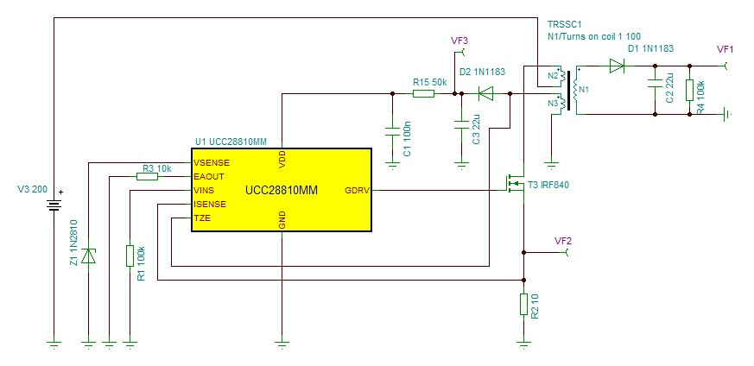

Рисунок 1 – Имитационная модель импульсного источника питания на основе макромодели микросхемы UCC28810D

На рисунке 1 приведена имитационная модель импульсного источника питания на основе SPICE-макромодели микросхемы UCC28810D для анализа в САПР TINA-TI.
Имитационное моделирование разрабатываемого импульсного источника питания позволяет строить временные диаграммы в различных временных интервалах обеспечивая, тем самым, как анализ начального режима работы (инициализация), так и установившейся (стационарный) режим работы в заданных временных интервалах, то есть проводить оценку режима стабилизации рабочего тока светодиодов [5].
На рисунке 2 приведены временные диаграммы перехода источника питания на стационарный режим.
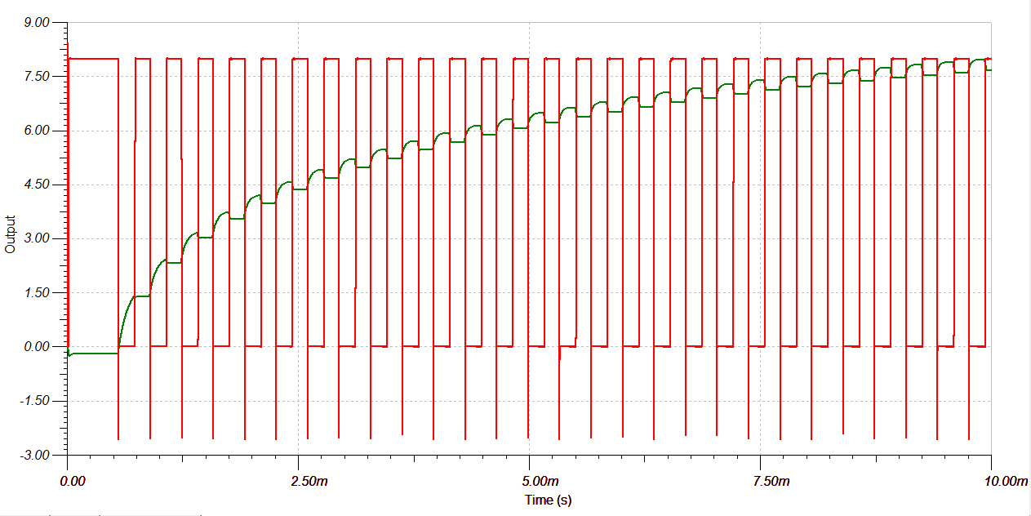

Рисунок 2 – Временные диаграммы напряжения на датчике тока (непрерывный импульсный сигнал на резисторе R2) и напряжения на вторичной обмотке трансформатора (экспоненциально нарастающий сигнал на резисторе R4)

На рисунке 3 приведена временная диаграмма установки напряжения на дополнительной обмотке (обмотке обратной связи) трансформатора, которое служит питающим напряжением микросхемы UCC28810D.

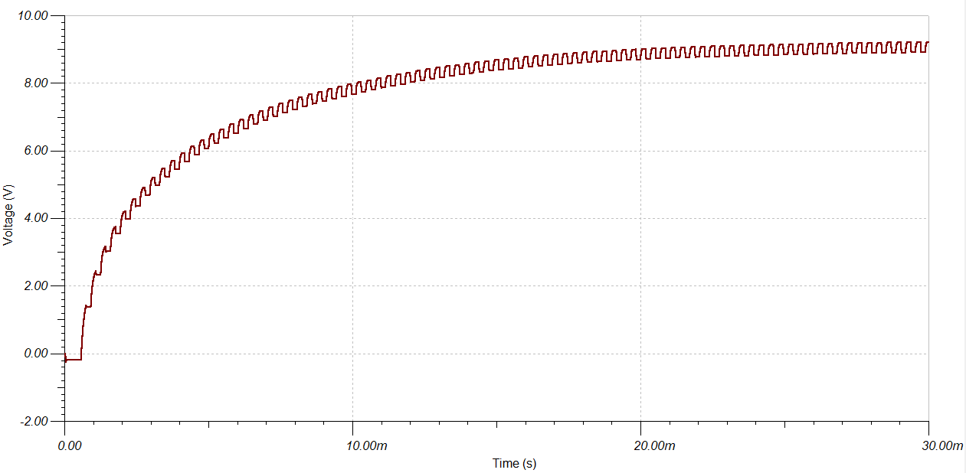

Рисунок 3 – Временная диаграмма напряжения на обмотке обратной связи трансформатора

Проведённый анализ полученных результатов моделирования позволил в первом приближении провести расчёт алгоритма работы источника питания и определить основные требования к навесным компонентам микросхемы, включая трансформатор.
В качестве основных технических данных для ИП можно привести следующие:
1 Диапазон напряжения питания: 90 – 250 В (переменное);
2 Число последовательно включенных светодиодов: 24;
3 Число параллельных светодиодных цепей: 3;
4 Прямое падение напряжения на одном светодиоде: 3,5 В;
5 Полное падение напряжения на светодиодах:
U_{LED}=24 х 3,5=54 В.
Применяя SPICE-макромодель микросхемы UCC28810D, приведённой на рисунке 1 можно проводить разработку (расчёт) различных вариантов схем ИП повышенной мощности с перспективой сборки макетных образцов печатных плат импульсных ИП. Форму и размеры печатных плат целесообразно выбирать исходя из размеров корпуса предполагаемого светодиодного светильника. Для светодиодов необходимо изготовить отдельные печатные платы с учётом их габаритов и размеров теплоотвода.

Список литературы

1. Шуберт Ф. Светодиоды / Пер. с англ. Под ред. А. Э. Юновича. – 2-е изд. М.: ФИЗМАТЛИТ, 2008. – 496 с.
2. Техническая инф. по ИС UCC28810D. Электронный ресурс. Режим доступа: www.ti.com/ UCC28810D.
3. Техническая инф. по САПР TINA-TI. Электронный ресурс. Режим доступа: www.ti.com/tool/TINA-TI.
4. Сурайкин А. И., Курынов Б. В., Сеськин М. В., Сурайкин А. А. Высокоэффективные источники питания для светодиодного освещения // Электроника и электрооборудования транспорта, 2020, № 3, С.25-28.
5. Маниктала С. Импульсные источники питания от A до Z: Пер. с англ. – К.: «МК-Пресс», СПб:. «КОРОНА-ВЕК», 2008. – 256 с., ил.

